T E C H N I C A L P R O P O S A L
PMTEC 数字孪生战场
系统技术方案
盟友基地体系政治韧性数字孪生 · DTC2026 赛道二

文档版本：V3.0（P18 评审整改后）
编制单位：根深叶茂团队
编制日期：2026 年 10 月
信息截至：2026-09（CRS R47589 / DoD FY2024 BSR）

根深叶茂团队 PMTEC · DTC2026

摘 要
本方案阐述 PMTEC 数字孪生战场系统的总体设计、关键机制与量化验证。系统面向印太战区盟友基地体系，将政治准入建模为仿真状态机并纳入 ASDA 闭环，构建了从 67 实体权威数据底座（逐字段溯源 CRS 与国防部 FY2024 报告）、深度强化学习决策（219 维观测）到 OWL 2 DL 本体语义层（HermiT 推理、SHACL 双向校验、D-S 置信、PROV-O 溯源）的完整体系。
量化验证：三场景拦截率对照 76.2%→79.0%→79.1%（政治约束引入后不降反稳），概率校准 Brier 分数 0.1128，十万次敏感性采样最差可用率 95.5%；必答五问全部实跑作答——定向打掉 30% 节点体系价值保留率 28.8%（红方代价 100-160 发），敏感性排序以政治不确定性强度居首，交换比 4.79 发/突防。工程侧 157 次提交、26 个测试文件、CI 六阶段全绿、第三方接入自测 14/14、演示中心公网部署断网可用。
本方案的全部数字均可由仓库脚本一键复现，复现方法与端到端日志样例随交付包提供。
目 录

摘 要 1
一、项目概述与问题定义 2
1.1 问题定义：政治拒止下的体系韧性 2
1.2 DTB 模型四组件映射 2
二、总体架构设计 3
2.1 技术栈选型 3
三、数据工程与权威底座 3
3.1 权威实体库 4
3.2 数量口径与置信度分级 4
四、核心机制设计 4
4.1 ASDA 四相位闭环 5
4.2 政治准入状态机 5
4.3 智能决策层级 5
五、量化验证与效能评估 6
5.1 三场景拦截率对照 6
5.2 失效场景与红方资源代价（必答一） 6
5.3 打掉 30% 节点的体系保留率（必答二） 7
5.4 敏感性参数排序（必答三） 7
5.5 交换比（必答四） 8
5.6 政治约束与体系韧性的成立边界（必答五） 8
六、本体语义层与知识工程 9
6.1 TO 五元组本体与机器校验 9
6.2 语义工具层与本体工作台 9
七、工程实现与质量保障 10
7.1 开发过程与规模 10
7.2 质量门禁与负载实测 10
八、部署方案与运维 11
九、风险分析与演进路线 11
十、结论 12

注：本目录由域代码生成。文档编辑后如需刷新页码，请在目录上右键选择「更新域 → 更新整个目录」。

一、项目概述与问题定义

1.1 问题定义：政治拒止下的体系韧性
PMTEC（Pacific Multi-domain Training and Experimentation Capability，印太多域训练与实验能力）数字孪生战场系统，回答一个传统仿真系统未曾覆盖的问题：当对手不开一枪、仅通过政治手段使盟国拒绝提供基地使用权时，防空体系的作战韧性如何演化、如何保障。该问题源于印太战区的现实威胁图景——前沿基地体系高度依赖东道国准入，而政治拒止（灰色地带施压、主权打击胁迫）可以在不触发热战的情况下掏空体系前沿。
本项目将政治准入作为仿真状态机的一等公民纳入闭环，而不是一句背景设定。每个盟友站点具有 Open / Restricted / Denied 三态，政治事件注入后当周期即响应；决策侧 DQN 的 219 维观测显式包含每个站点的准入容量因子，部署优化器将政治风险敞口作为 Pareto 第六目标显式压制。体系在政治拒止下的表现可概括为：引入政治约束后拦截率不降反稳——三场景对照为 76.2% → 79.0% → 79.1%，这是本方案最具颠覆性的独立判断（详见第五章）。

1.2 DTB 模型四组件映射
系统严格按照数字孪生战场（DTB）模型的四组件规格完成映射，并以 433 行 protobuf 接口契约固化：
表 1：DTB 四组件映射
组件 | 规格要求 | 本系统实现 | 关键证据
作战引擎 | 仿真推演驱动 ASDA 闭环 | PMTECEngine 每 10 秒完整执行 Act-Sense-Decide-Adapt | grpc_server / 仿真报告
战斗网络 | 传感器聚合分析 | Kalman 滤波 + JPDA 多源航迹融合，67 节点战斗网络 | track.py / 融合报告
应用商店 | 能力模块化热加载 | PluginManager + REST 网关 + DQN 推理服务 | dt_platform / 28 端点
即插即用 | 标准接口互操作 | gRPC 4 服务（433 行 proto）+ REST Maven 契约 | proto / 契约清单

三级交付齐备：第一级 ASDA 算法原型（GIS 标绘与仿真验证），第二级基地部署优化工程（可运行的优化器与三指标实测），第三级 PMTEC 系统（本项目主体，157 次提交、167 个 Python 文件、约 4.3 万行代码，32 天完成）。

二、总体架构设计
系统采用六层架构，自下而上依次为数据与基础设施层、仿真引擎层、孪生服务层、本体语义层、智能决策层和应用与展示层。层间通过 gRPC/REST/WebSocket 三通道解耦，任一层的替换不影响相邻层（本体语义层保持模型无关，展示层与引擎可独立重部署）。
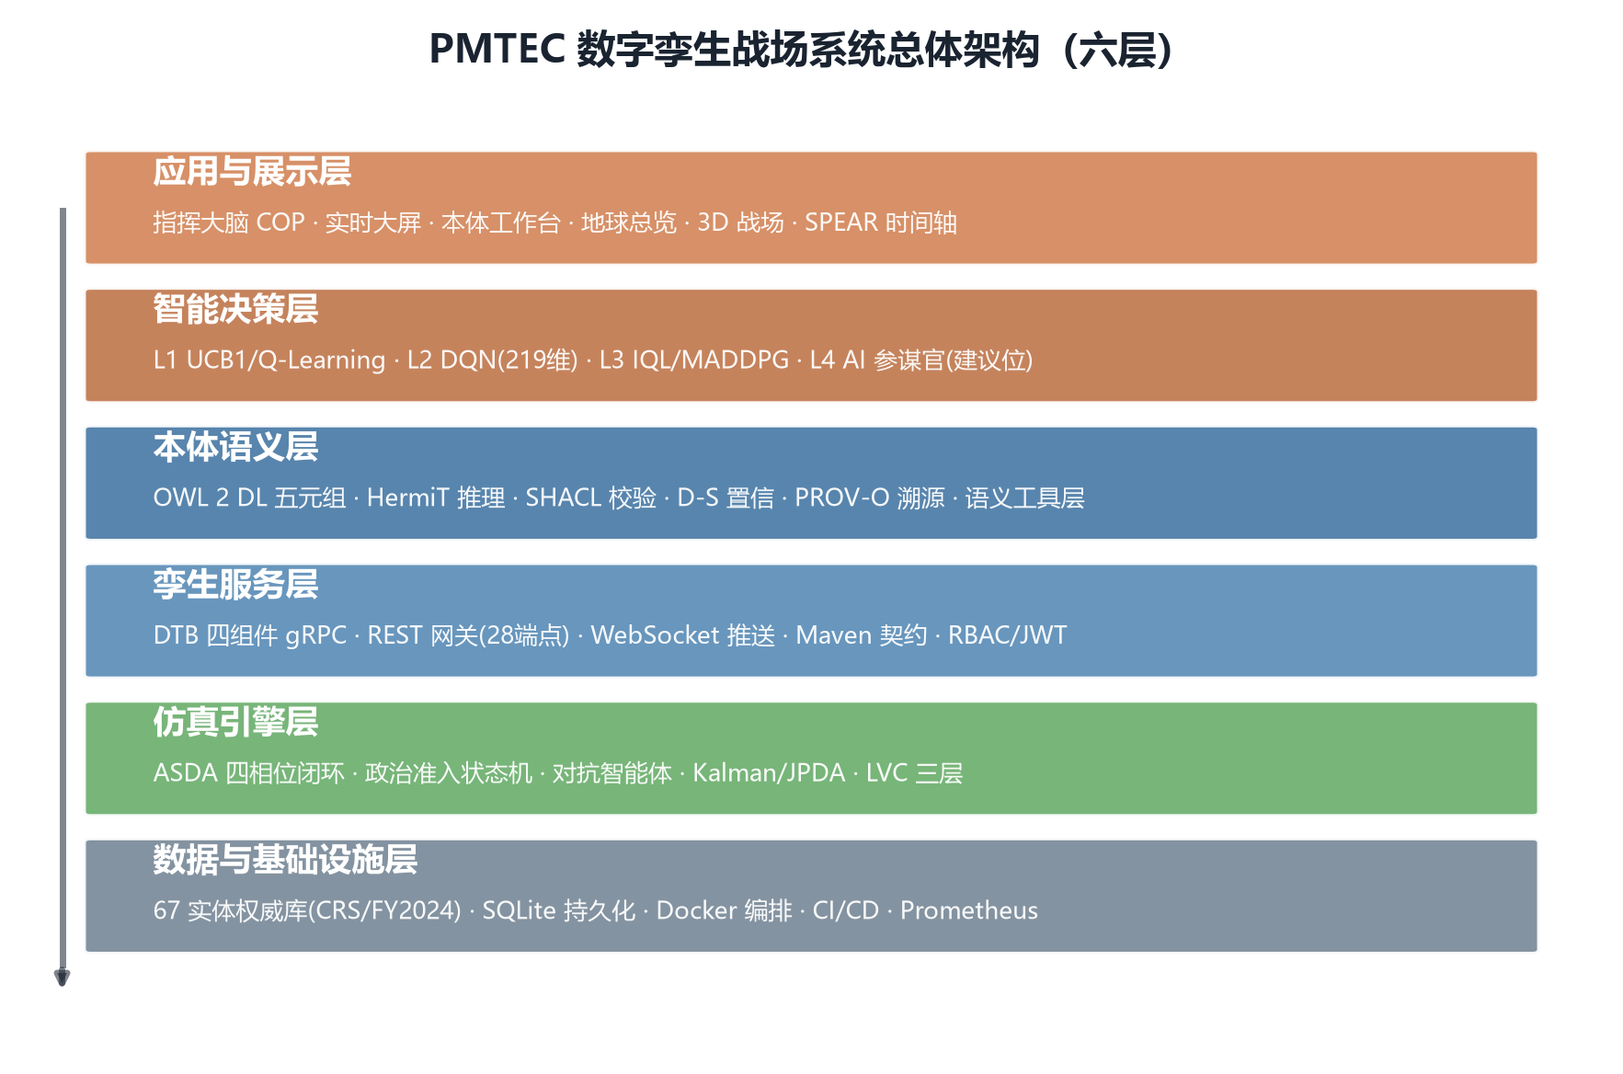
图 1：PMTEC 系统六层总体架构

2.1 技术栈选型
仿真引擎与深度强化学习基于 Python（PyTorch CPU 推理，训练期可切 XPU/GPU）；服务接口采用 gRPC（4 服务）与 REST（28 端点，OpenAPI 全量文档化）；实时推送采用 WebSocket（每 ASDA 周期广播，10 Hz 上限，环形回放缓冲）；持久化采用 SQLite WAL 模式（实测 58,228 写入/秒）；编排采用 Docker Compose 双容器（引擎 + 展示中心 nginx），安全层实现 JWT 会话与三级角色 RBAC（observer / operator / commander）。

三、数据工程与权威底座

3.1 权威实体库
数据底座为 67 个印太基地实体、34 个字段，逐字段可溯源：坐标与基地清单溯源至美国国会研究处报告 CRS R47589 Table A-1 与国防部 FY2024 Base Structure Report，兵力参数按 CRS IF12175 校准，政治参数定性依据 RAND RRA967-2。字段级来源、覆盖数与示例由数据字典生成器实跑再生（scripts/generate_data_dictionary.py），承诺「重跑即再生，数字不手填」。

3.2 数量口径与置信度分级
为杜绝多口径打架，系统在 README 中维护全仓唯一口径权威表，并由 caliber_check.py 脚本在 CI 中做防漂移自检。核心口径如下：
表 2：基地数量口径权威表
数字 | 权威定义 | 使用位置
67 | 印太基地实体总数（v2 权威库，CRS+FY2024 双源） | 一级标绘、本体层、DoDAF 投影、档案、部署优化
22 | 引擎实时推演口径（v1 库；P6/P12 观测维度与训练模型锚定） | 引擎 REST/WS 实时推演、Monte Carlo
15 | 引擎政治准入盟友站点（澳日菲韩 4 东道国；推演中 5/7/3 分布） | P10 政治状态机、AI 参谋官报告
36 | v2 权威库 host_nation 计数（分析管线口径） | 韧性分析、必答五问实验
45/21/1 | 置信度四级标注：A 多源核验 / A- v1 沿用 / B 降级（Tinian）/ D 待核验（留白） | P14 置信层、基地档案

全部实体、置信与溯源数据信息截至 2026-09（CRS R47589 与 DoD FY2024 BSR），后续源更新以提交历史留痕刷新。

四、核心机制设计

4.1 ASDA 四相位闭环
仿真主循环以 10 秒为周期完整执行 Act（打击/部署动作）- Sense（传感器检测与航迹融合）- Decide（DQN 拦截决策与 C2 指令）- Adapt（疏散重构与策略反哺）四相位。SPEAR 事件流逐周期记录全部状态迁移，实测单次运行产生 22 类事件共 1,506 条，与 DoDAF OV-3 信息交换矩阵 22 行逐行对账，构成机器可校验的追溯链。

4.2 政治准入状态机
政治准入模型（P10）以盟友站点为粒度维护三态状态机：FULL（全面准入）、RESTRICTED（有限准入，容量折减）、DENIED（准入被拒，不可用）。状态迁移由三类事件驱动：灰色地带行动（渐进施压）、主权打击（急剧胁迫）、再保证（恢复修复）。主权打击链回放实测：灰色地带两轮加压后主权打击落地，9 个盟友站点被拒止，可用基地从 67 收缩至 58；引擎实时推演口径下（22 站、15 盟友站点）拒止 3 站、可用 19/22，与实机 REST 接口及 AI 参谋官报告逐字一致。

4.3 智能决策层级
表 3：AI 决策层级（建议位与执行位分离）
层级 | 算法 | 用途 | 训练规模 | 权限
L1 | UCB1 / Q-Learning | 传感器动态选择、自适应对策 | 在线学习 | 执行位（资源调度）
L2 | DQN (SB3) | ASDA 拦截/分散决策 | 200K 步 + 课程学习，219 维观测 | 建议位，经指挥链 RBAC 审批
L3 | IQL / MADDPG | 多智能体协同 | 6K 步，MADDPG avg_reward 1138 | 建议位
L4 | LLM 参谋官 | 态势报告生成、决策建议书 | 模型可替换（HTTP 接入） | 纯建议位，无执行权

AI 参谋官的失效行为分级降级：未配置 API Key 时接口返回 503（预期降级，主仿真链路零影响）；其提示词由代码模板拼装，用户输入不进入提示词（无提示词注入面）；输出不回写仿真状态，幻觉最坏后果是一份被驳回的建议书。

五、量化验证与效能评估

5.1 三场景拦截率对照
拦截率结论建立在三场景隔离对照之上：场景 A（原 22 站、182 维 P6 模型）76.2%，场景 B（v2 权威数据升级）79.0%——第一段 +2.8 个百分点纯粹来自数据权威化，与模型无关；场景 C（叠加政治准入与 219 维观测）79.1%——政治约束全量引入后不降反稳。基准口径 79.1% 来自六策略 150 episodes Monte Carlo（CI 78.0-80.2%），概率预测校准证据 Brier 分数 0.1128（35 个真实判定样本）。
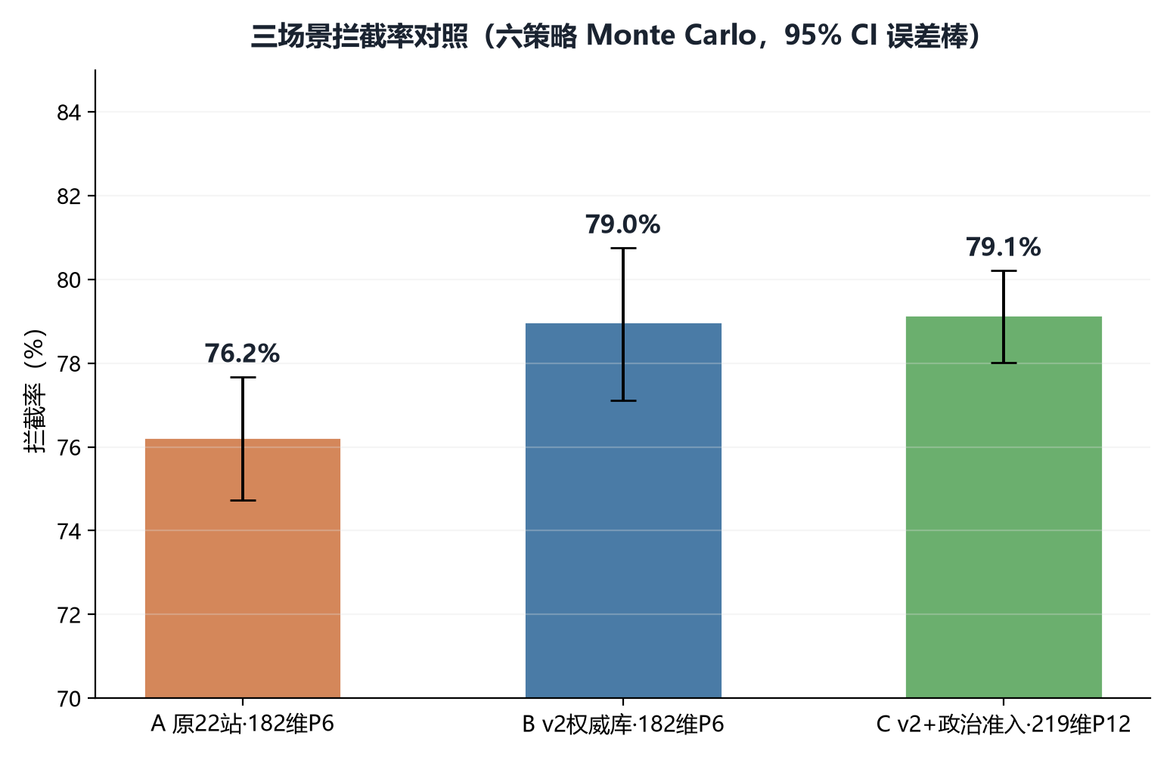
图 2：三场景拦截率对照（误差棒为 95% 置信区间）

5.2 失效场景与红方资源代价（必答一）
表 4：三类失效场景与红方代价（全实跑，MC n=20,000）
失效场景 | 红方弹药代价 | 价值保留率 | 实体保留率 | 拒止站点
S1 政治拒止（灰色地带→主权打击链） | 0 发 | 99.8% | 86.6%（58/67） | 9 站
S2 动能定向打掉 30%（PAE 优先序） | 100–160 发 | 28.8% | 70.2% | 含 Tier-1 枢纽 14 座
S3 复合（政治拒止+对剩余集定向 30%） | 85–136 发 | 38.1% | 61.2% | 9 站

政治拒止拒掉的是低价值盟友前沿站点——价值口径仅损失 0.2%，计数口径损失 13.4%：政治战咬掉的是存在感与前沿容量，而非资产重置价值。这解释了 P13 的核心发现（政治约束未击穿体系韧性），同时提示纯价值口径会低估政治战威力。

5.3 打掉 30% 节点的体系保留率（必答二）
随机移除 30% 节点（k=20），体系价值保留率均值 70.1%（90% 区间 59.6%-80.0%）；按杀伤网 PAE 优先序定向移除 30%，保留率骤降至 28.8%——体系对随机毁伤存在大数冗余，对定向打点高度脆弱。定向曲线在移除 20%-30% 区间出现价值腰斩拐点，保护 Tier-1 枢纽是体系设计第一优先级。
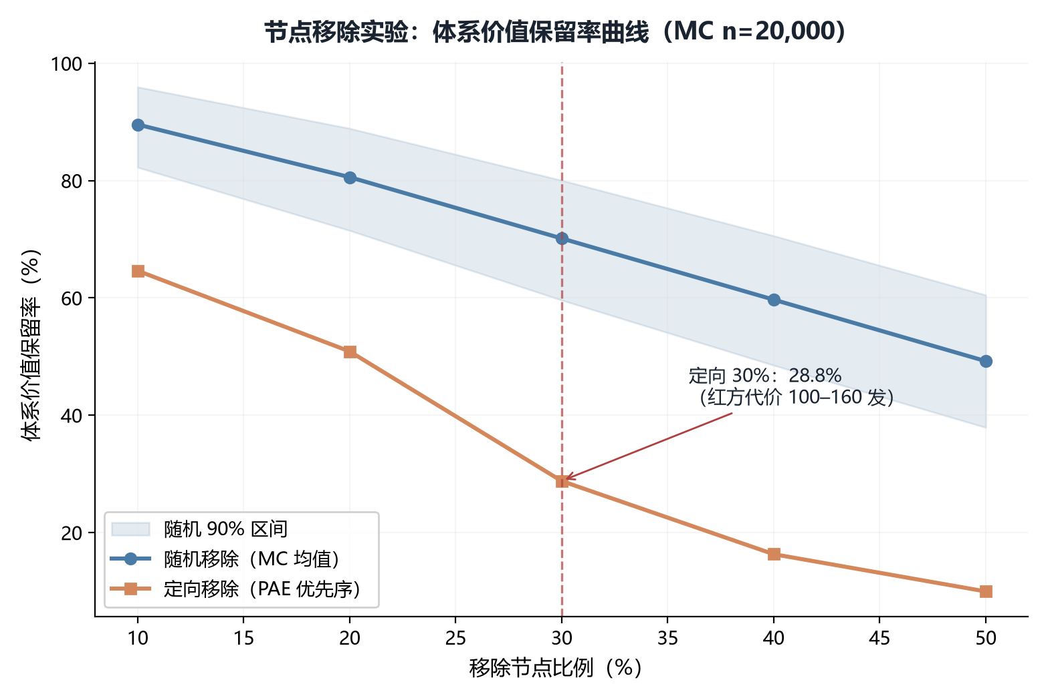
图 3：节点移除曲线（随机 vs 定向，阴影为随机 90% 区间）

5.4 敏感性参数排序（必答三）
对五类参数做单因素扫描，按相对响应度（每单位参数的因变量相对变化，中位归一）排序：准入基线扰动 σ 居首（10.0），其后依次为拦截率水平（4.57）、定向移除规模 k（3.66）、主权打击强度（0.12）与 m(Denied) 政治先验（0.078）。结论：体系稳健性的主战场在不确定性管理，而非单点参数精调。
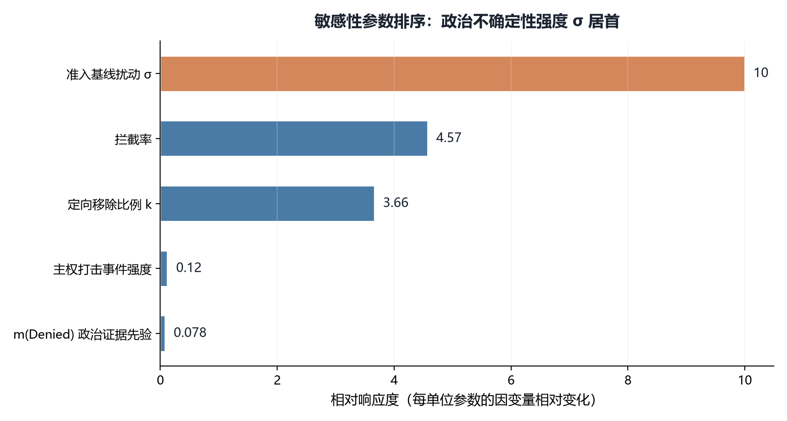
图 4：敏感性参数响应度排序

5.5 交换比（必答四）
防空拦截口径下，体系每放进一枚突防，红方付出 4.79 发（六策略区间 4.46-5.15，150 episodes 实测）；齐射场景红方 4 波 21 弹头对蓝方零战果（出动 156 架次全保存、损失率 0.0%）；对红方最有利的动能定向口径为 100-160 发换 20 座基地。三类交换比口径必须分开陈述，混用即误导。
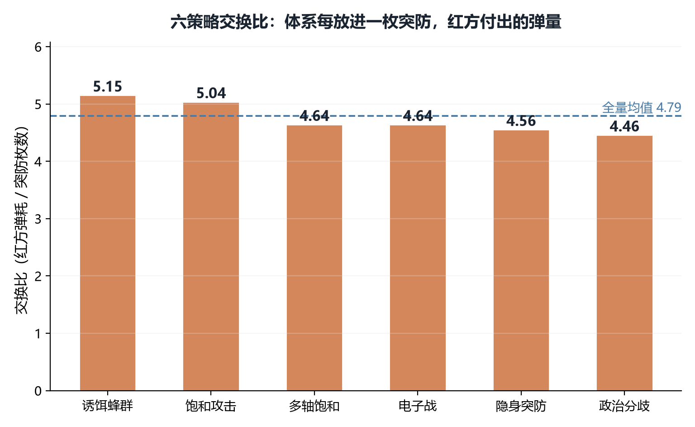
图 5：六策略交换比对比

5.6 政治约束与体系韧性的成立边界（必答五）
政治约束未击穿体系韧性，但韧性来自重构适应而非不受影响，结论有可复算的成立边界：10,000 次准入扰动下可用率均值 99.78%、最低 95.52%；置信层对 m(Denied) 先验单参数扰动稳健（0.10→0.40 时 Bel(Open) 仅从 0.7784 降至 0.7600，判决不翻转），冲突系数 K 从 0.075 线性升至 0.300 逼近 0.7 拒合成阈；真正的翻转机制在推理层——单基地状态断言改写即可由 HermiT 推理机自动重分类（Misawa 翻转测试，LaunchCapable 67→66）。
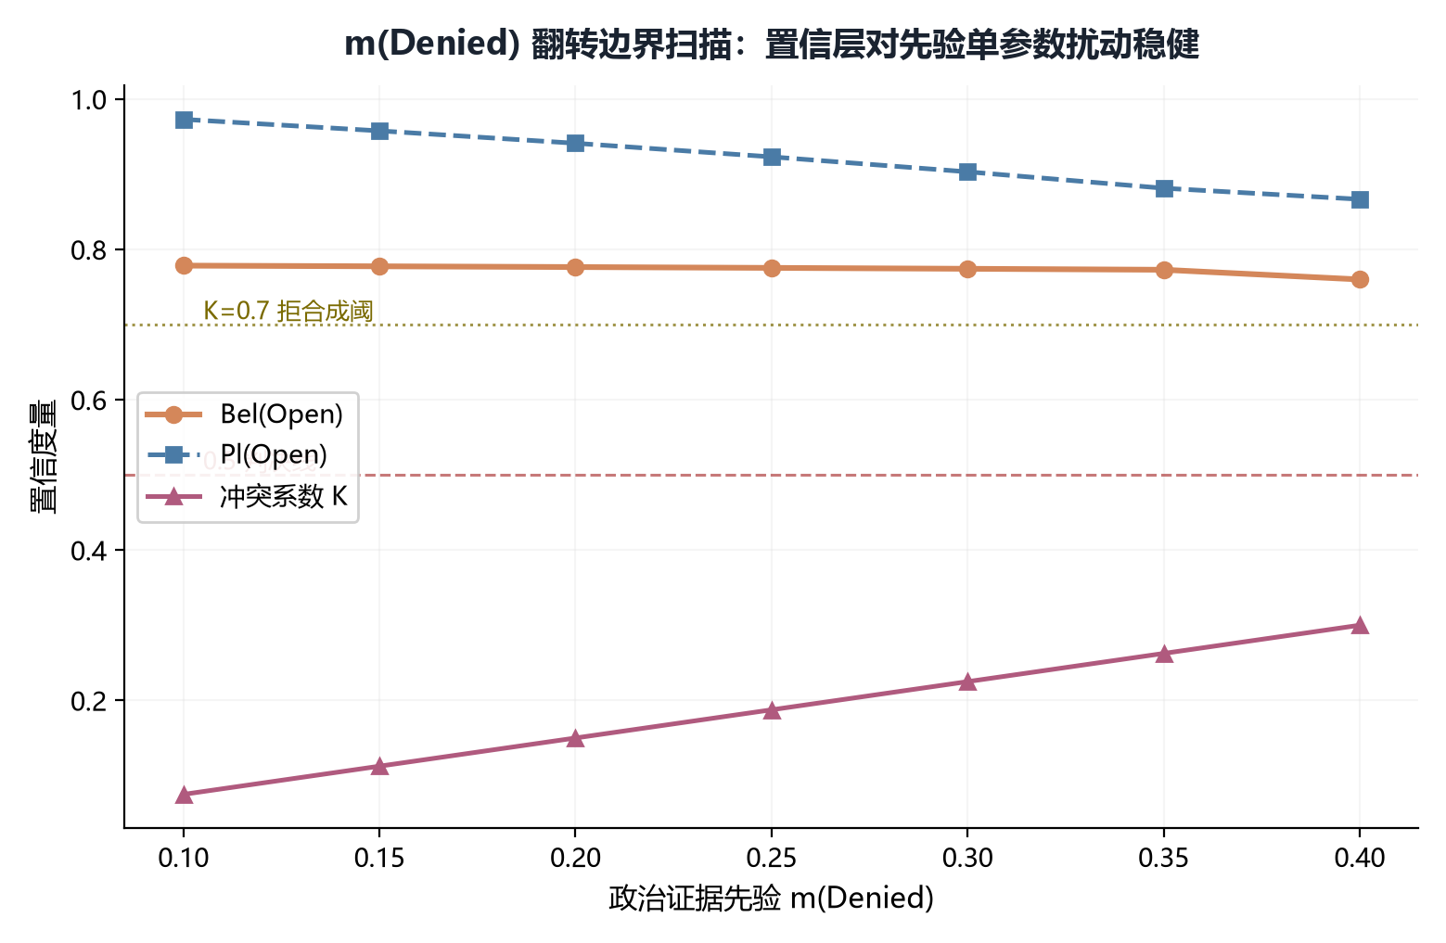
图 6：m(Denied) 翻转边界扫描（D-S 置信层独立复算）

六、本体语义层与知识工程

6.1 TO 五元组本体与机器校验
目标特性本体（T1）以 OWL 2 DL 表达：67 个基地实体按四子类互斥分类，16 条跑道与 3 类准入状态共 86 实体；类定义公理 AirBase ≡ ∃hasPart.Runway 与 LaunchCapable ≡ ∃hasAccessState.(Open ⊔ Restricted) 驱动自动归类。机器校验三层：HermiT 描述逻辑一致性证明（翻转测试实测）；pySHACL 正负样本双向校验（负样本三注入：删军种码、纬度 999、缺状态断言，全部报警命中）；D-S 证据理论置信合成（精度分级 mass 与准入类型 mass 的 Dempster 组合，冲突系数 K<0.08 零拒绝）。全部断言接入 PROV-O 溯源图 643 三元组，逐断言回指权威源。
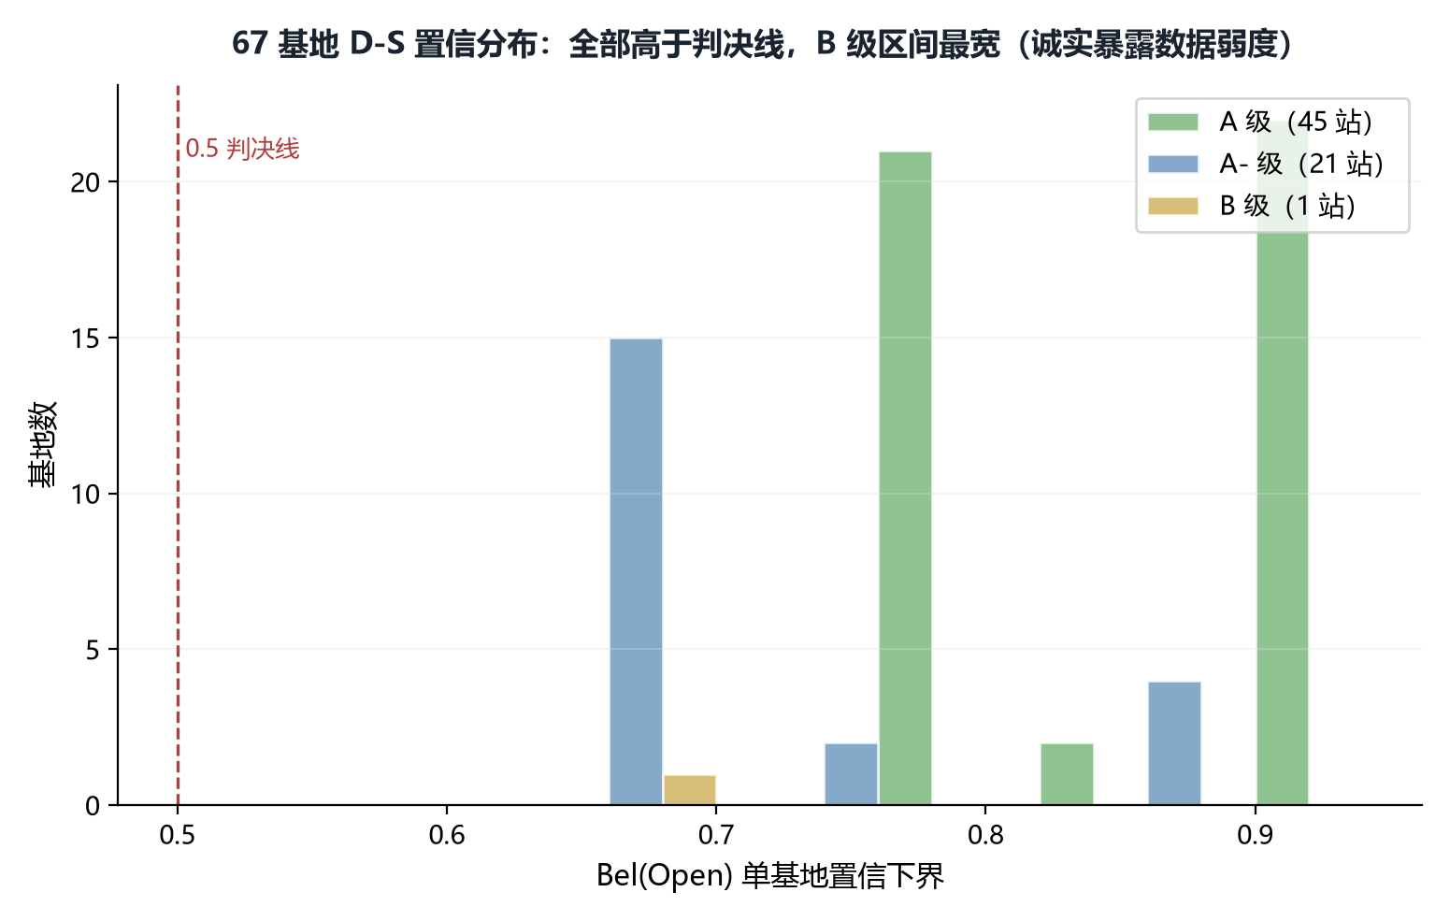
图 7：67 基地 Bel(Open) 置信分布（按精度分级着色）

6.2 语义工具层与本体工作台
语义工具层（P17）提供 browse / resolve / manifest 三个只读函数：四类语义对象 term 85 / mapping 16 / constraint 3 / evidence 71 可子串检索，个体全档案含类型、属性、适用约束、Bel/Pl 区间与证据源。提示词只注入 manifest 轻量清单，其余语义按需检索。本体工作台页面将类层级树、检索台、置信分布与决策链路审计聚合为单文件自包含页（111KB，断网可用），对标商业本体平台的画布交互范式。

七、工程实现与质量保障

7.1 开发过程与规模
系统自 2026-09-05 启动，32 天内完成 157 次提交（git log 实测），P1 至 P18 十八个阶段逐日留痕。全部产物由脚本链生成：删掉输出目录重跑仍能得到一致结果。
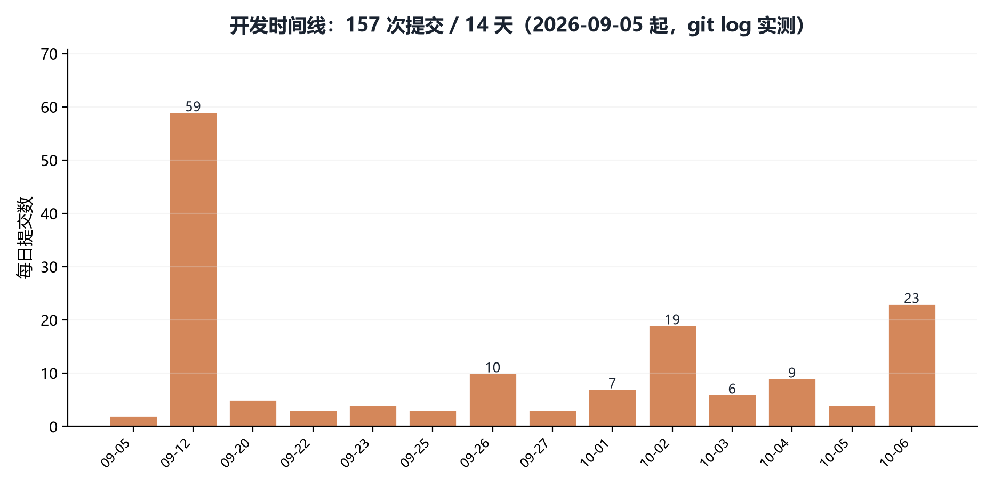
图 8：开发提交时间线（git log 实测）

7.2 质量门禁与负载实测
表 5：工程质量指标汇总
维度 | 指标 | 实测值
测试 | 测试文件 / 断言 | 26 个测试文件；本体 21 + DoDAF 26 + 语义工具 15 + 五问 20 + Web 认证 26 等纳入 CI 门禁
CI/CD | GitHub Actions 阶段 | Lint → Unit → Docker Build → Security → Push 全绿（Run 37413697749 等）
负载 | SQLite WAL / gRPC / 引擎并发 | 58,228 wps / 188.6 RPS（全级别 errors=0）/ 386.6 QPS
内存治理 | 2GB ECS 长时推演 | 快照限长 240 条 + compose mem_limit 固化，RSS 平台期
坐标防护 | 引擎统一出口 _coord_check | 经度归一化 [-180,180)，6000 仿真秒 0 误拒 0 越界
安全 | 会话与接口 | JWT + 三级 RBAC + auth_request 门禁；口令摘要不落盘

第三方可接入性以独立进程自测脚本实证：以第三方身份（仅走公开通道）完成登录、状态拉取、坐标独立复核、WS 订阅、分析触发与孪生注册全链路，带门禁引擎上 14/14 通过，证据文件随交付包提供。

八、部署方案与运维
表 6：部署架构与运维要点
项 | 方案 | 要点
部署形态 | 阿里云 ECS 2GB + Docker Compose 双容器 | 引擎容器（mem_limit 1200m）+ 展示中心 nginx
入口 | 8888 演示中心 / 8080 REST / 8765 WebSocket | nginx auth_request 会话门禁，同源 /api 与 /ws 反代
离线自包含 | 2250 张印太瓦片入卷 + 浏览器端天文计算夜半球 | 零外部数据源，断网可用
复现包 | 一键复现脚本 + 端到端日志样例 | 依赖体检→口径自检→数据字典再生→五问实跑→验收测试，全绿实录入包
安全网 | 每 4 小时定时重启引擎 | 内存护栏；重启窗口内 REST 短暂不可达属预期

演示视频 V3（314 秒）由渲染管线全自动生成：神经旁白、词级同步字幕、程序化配乐，画面 100% 来自运行中的公网系统，含失效沙盘、政治拒止边界、参谋官降级与断网离线四个失败与边界段落；页面更新后重跑脚本即可再生，属可持续产能而非一次性手工作品。

九、风险分析与演进路线
表 7：风险与演进路线
项 | 现状与风险 | 缓解 / 路线
本体演化闭环 | 演化机制（轨迹诊断→归因→类型化补丁→配对评估门禁）已立项未开跑 | P17 计划赛后启动；当前以「发布即冻结、机器可校验」口径如实陈述，未做不说做完
多模型网关 | LLM 参谋官单模型直连 | 语义层保持模型无关；网关化改造列为赛后
观测维度锚定 | DQN 观测与 22 站推演口径绑定，67 站需重训 | 口径权威表显式区分；67 站负载已全绿验证（58,228 wps）
跨引擎校准样本 | Brier 分数基于 35 个单场景判定样本 | 同步层持续累积跨场景在线校准计数，诚实口径优先

演进路线遵循最小完备性红线：本体宁小勿大，堆砌扣分；权威本体保持模型无关、标准格式（OWL 2 DL / Turtle），可导入任意第三方本体平台。

十、结论
PMTEC 系统在 32 天内完成了从权威数据底座、政治准入状态机、深度强化学习决策到本体语义层的全链路数字孪生体系构建，并以机器可校验的方式回答了五个必答问题：失效场景分级可量化（政治拒止 0 弹咬掉前沿存在感，定向 30% 打击价值保留率 28.8% 且有 5.04 发/突防的代价交叉验证）；敏感性排序明确（不确定性强度居首）；交换比三类口径分列；政治韧性的独立判断成立且有可复算边界。工程侧 157 次提交、26 个测试文件、CI 六阶段全绿与第三方接入自测 14/14，构成可复现、可审计、可交付的完整证据链。适应优于压制——用真实世界数据让数字孪生更真，用政治不确定性让对抗更聪明。

